**龙门县市场物业管理有限公司**

1. 龙门县龙城街道石巷口路中心市场北楼一楼4号

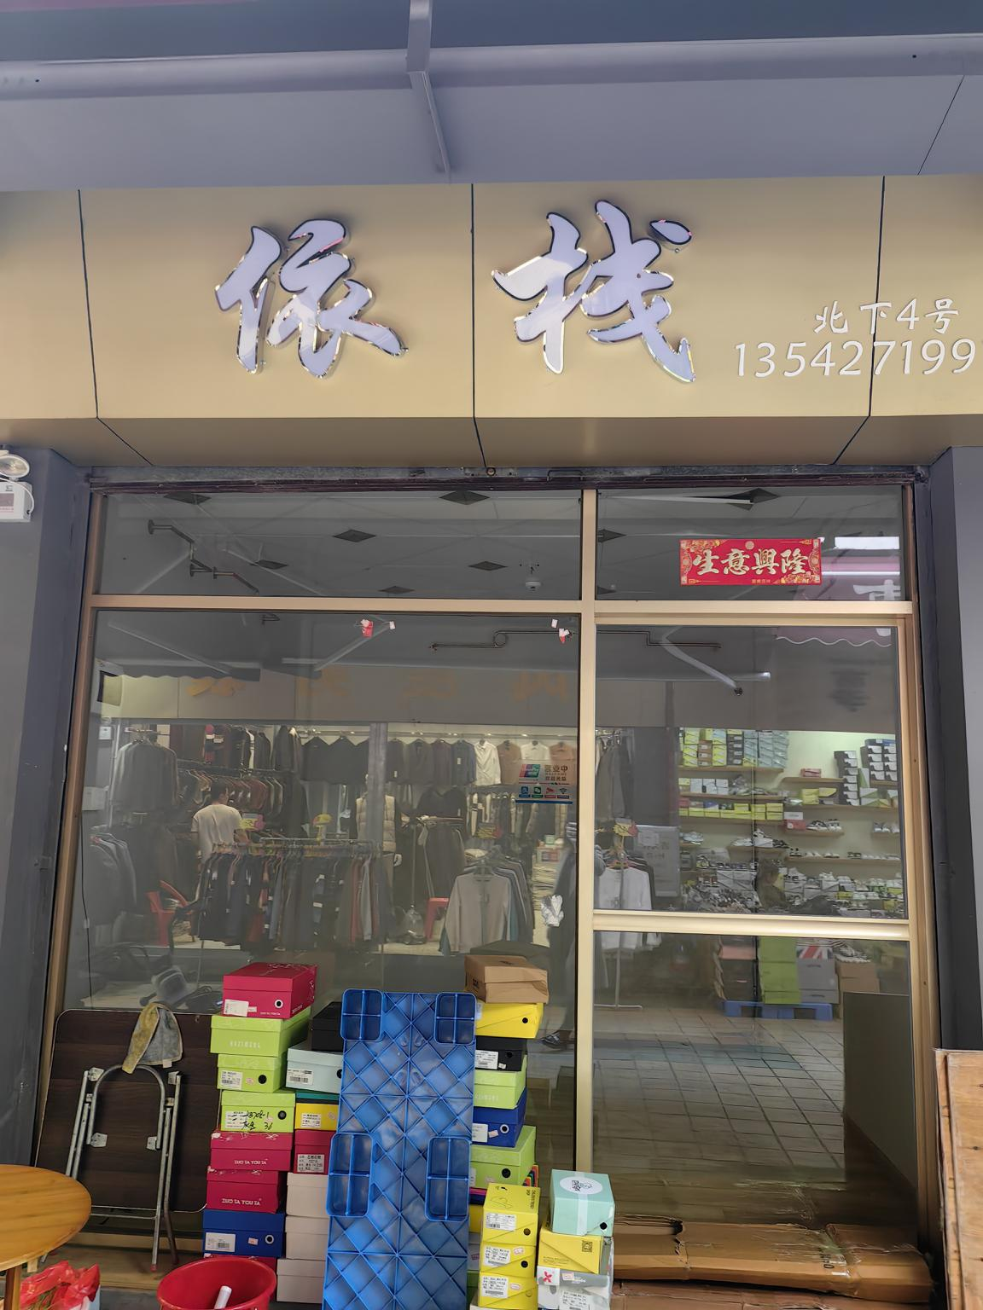

1. 龙门县龙城街道石巷口路中心市场南楼一楼17号

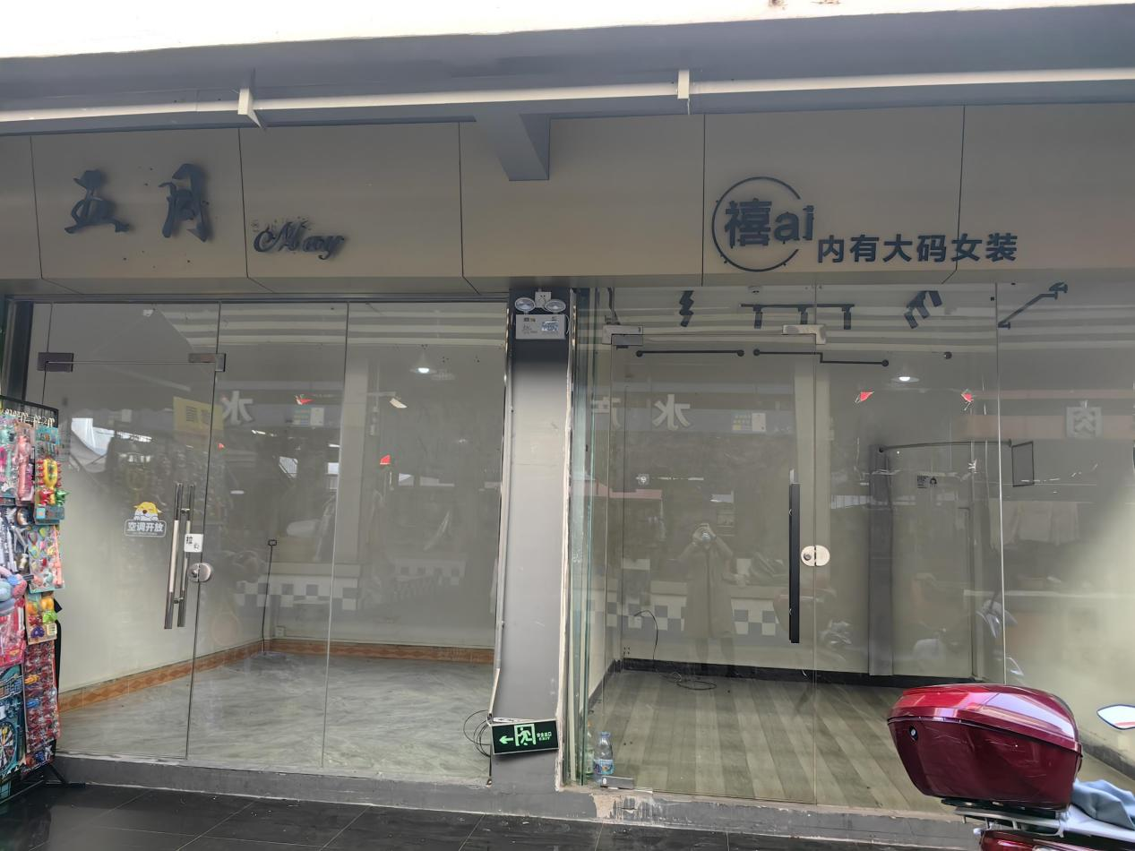

1. 龙门县龙城街道石巷口路中心市场主楼东二楼45号

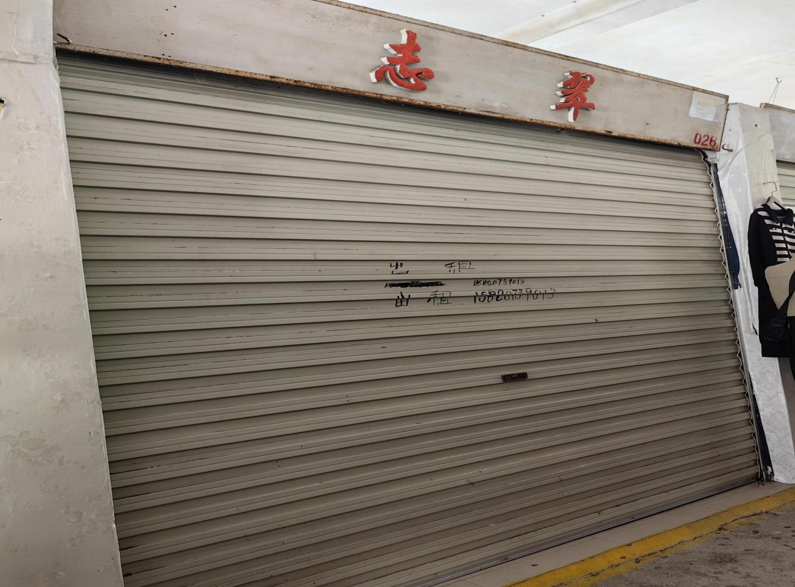4、龙门县龙城街道石巷口路中心市场主楼一楼36号

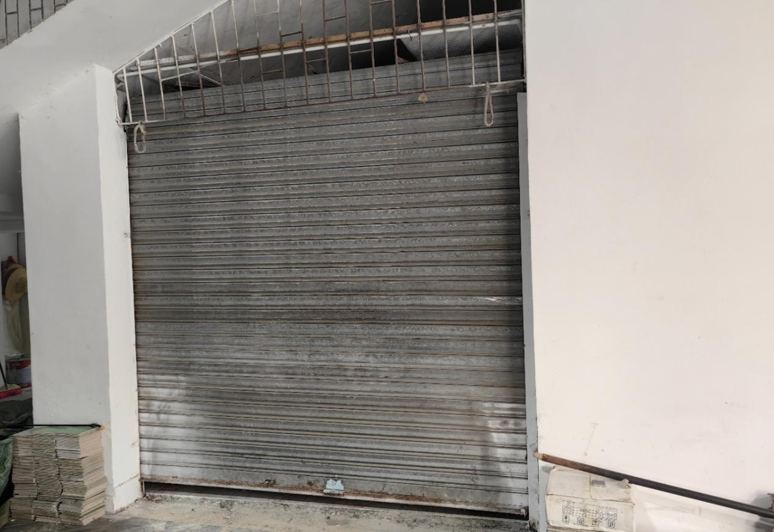

5、龙门县龙城街道城东路农业小产品市场6号

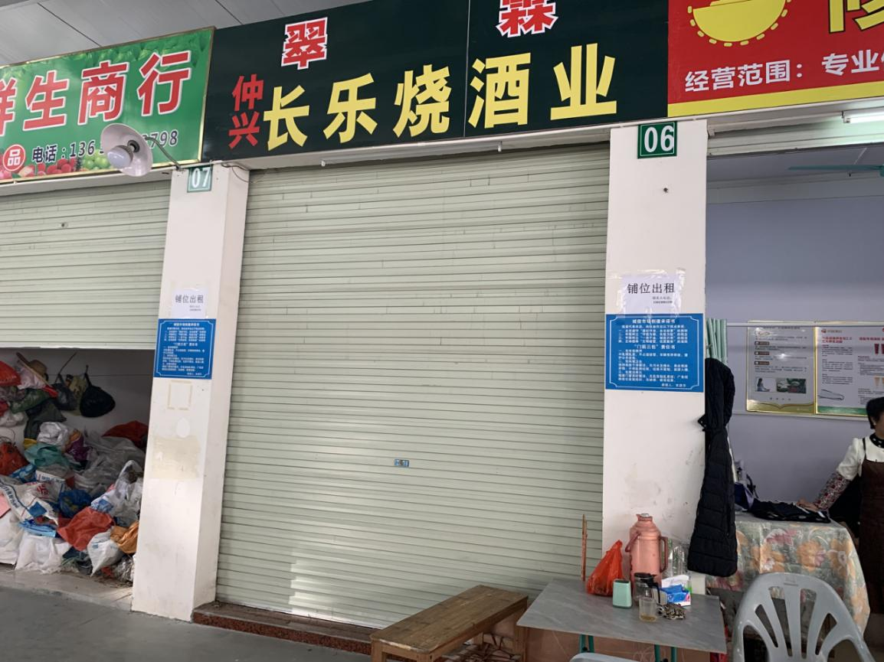

1. 龙门县龙城街道城东路农业小产品市场7号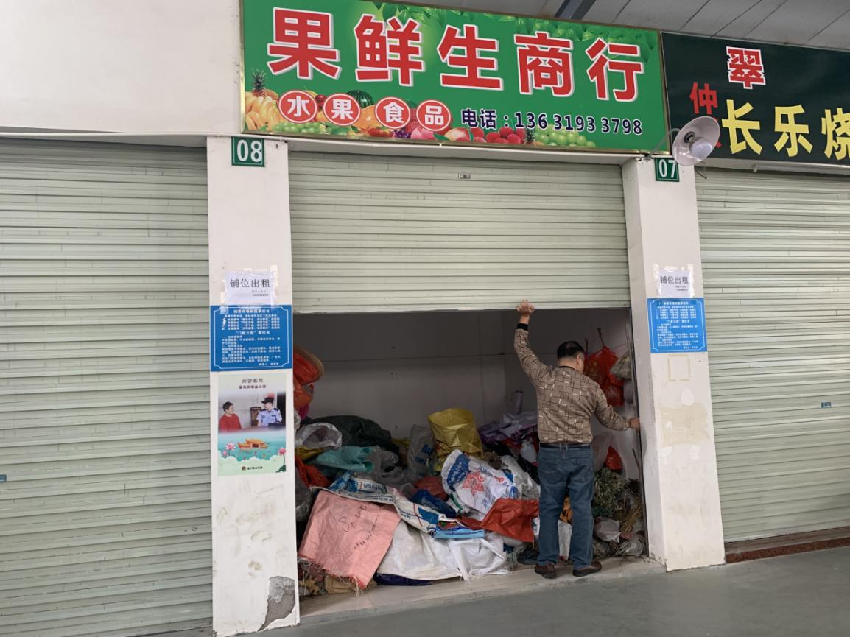
2. 龙门县龙城街道城东路农业小产品市场8号

